МИНИСТЕРСТВО НАУКИ И ВЫСШЕГО ОБРАЗОВАНИЯ РОССИЙСКОЙ ФЕДЕРАЦИИ   
Федеральное государственное автономное образовательное учреждение высшего образования

«САНКТ-ПЕТЕРБУРГСКИЙ ГОСУДАРСТВЕННЫЙ УНИВЕРСИТЕТ

АЭРОКОСМИЧЕСКОГО ПРИБОРОСТРОЕНИЯ»

КАФЕДРА КОМПЬЮТЕРНЫХ ТЕХНОЛОГИЙ

И ПРОГРАММНОЙ ИНЖЕНЕРИИ (КАФЕДРА №43)

ОТЧЕТ

ЗАЩИЩЕН С ОЦЕНКОЙ

ПРЕПОДАВАТЕЛЬ:

|  |  |  |  |  |
| --- | --- | --- | --- | --- |
| старший преподаватель |  |  |  | Путилова Н.В. |
| должность, уч. степень, звание |  | подпись, дата |  | инициалы, фамилия |

ОТЧЕТ О ЛАБОРАТОРНОЙ РАБОТЕ №5

Разработка SQL запросов: запросы с подзапросами

ПО ДИСЦИПЛИНЕ «ПРОЕКТИРОВАНИЕ БАЗ ДАННЫХ»

РАБОТУ ВЫПОЛНИЛ

|  |  |  |  |  |  |
| --- | --- | --- | --- | --- | --- |
| СТУДЕНТ ГР. | 4631 |  |  |  | Гришин С.А |
|  |  |  | подпись, дата |  | инициалы, фамилия |

Санкт-Петербург

2019

**Задание**

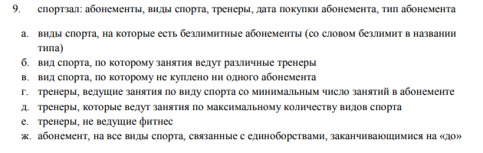По аналогии с примерами, приведенными в п. 1 и 2 реализовать запросы а) .. в), указанные в варианте задания. Все запросы должны не содержать вложенных запросов или агрегатных функций. (Используйте псевдонимы)

**Физическая модель**

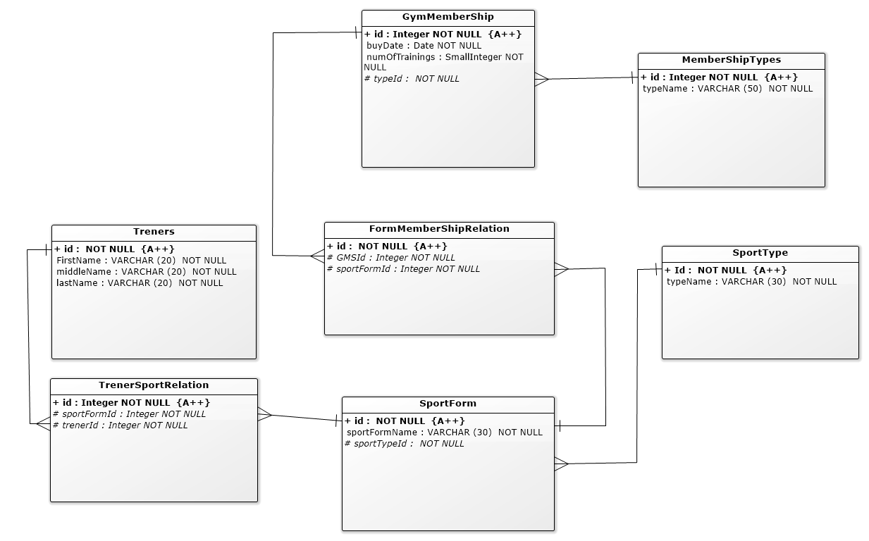

**Таблица тестовых данных**

г)Тренеры, ведущие занятия по виду спорта с минимальным занятием числом занятий в абонементе

|  |  |
| --- | --- |
| Удовлетворяет | Не удовлетворяет |
| Ivan | Sergey, Dmitriy, Natalya |

д) Тренеры, которые ведут занятия по максимальному кол-ву видов спорта.

|  |  |
| --- | --- |
| Удовлетворяет | Не удовлетворяет |
| Ivan | Sergey, Dmitriy, Natalya |

е) Тренеры не ведущие фитнес

|  |  |
| --- | --- |
| Удовлетворяет | Не удовлетворяет |
| Ivan, Sergey, Dmitriy, Natalya |  |

ж) Абонементы, на все виды спорта, связанные с единоборствами, заканчивающимися на Do.

|  |  |
| --- | --- |
| Удовлетворяет | Не удовлетворяет |
| 1, 2 |  |

**Текст запросов на SQL и результаты их выполнения**

г) Тренеры, ведущие занятия по виду спорта с минимальным занятием числом занятий в абонементе

SELECT t.firstName, t.lastName FROM treners AS t

JOIN trenersportrelation AS tsr ON tsr.trenerId = t.id

JOIN sportform AS s ON tsr.sportFormId = s.id

JOIN formmembershiprelation AS fsr ON fsr.sportFormId = s.id

JOIN gymmembership AS g ON fsr.GMSId = g.id

WHERE g.numOfTrainings = (SELECT MIN(gymmembership.numOfTrainings) FROM gymmembership)

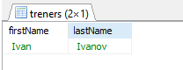

д) Тренеры, которые ведут занятия по максимальному кол-ву видов спорта.

SELECT

*

FROM

treners AS T4

JOIN (

SELECT

t.id,

COUNT(*) AS counter

FROM

treners AS t

JOIN trenersportrelation AS tsr ON tsr.trenerId = t.id

JOIN sportform AS s ON tsr.sportFormId = s.id

GROUP BY

t.id

HAVING

counter = (

SELECT

MAX(num)

FROM

(

SELECT

trenerId,

COUNT(*) AS num

FROM

trenersportrelation AS tsr

JOIN sportform AS s ON tsr.sportFormId = s.id

GROUP BY

tsr.trenerId

) T1

)

) T3 ON T3.id = T4.id

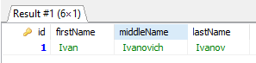

е) Тренеры не ведущие фитнес

SELECT

*

FROM

treners

WHERE

id IN (

SELECT

t.id AS id

FROM

treners AS t

JOIN trenersportrelation AS tsr ON tsr.trenerId = t.id

JOIN sportform AS sf ON tsr.sportFormId = sf.id

JOIN sporttype AS st ON sf.sportTypeId = st.id

WHERE

st.typeName != 'fitness'

)

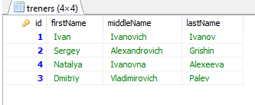

ж) Абонементы, на все виды спорта, связанные с единоборствами, заканчивающимися на Do.

SELECT DISTINCT g.id FROM gymmembership AS g

JOIN formmembershiprelation as fms ON fms.GMSId = g.id

JOIN sportform as sf ON sf.id = fms.sportFormId

JOIN sporttype AS st ON st.id = sf.sportTypeId

WHERE st.typeName = 'martialArts' AND sf.sportFormName LIKE '%do'

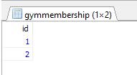

**Вывод**

В ходе выполнения лабораторной работы реализованы запросы г) .. ж), указанные в

варианте задания. Запрос на «все» реализованы с помощью 2 not exists.

Запросы на разность реализованы в 3 вариантах: Not in, except, с использованием левого/правого соединения.